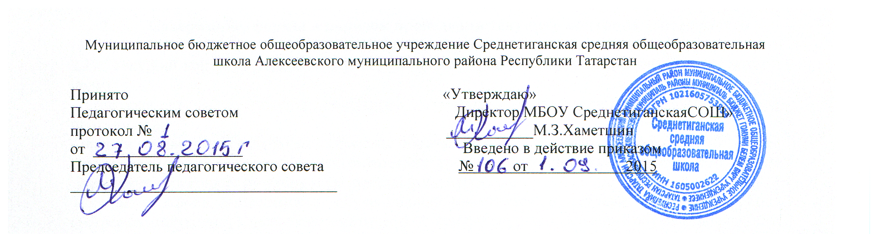

ПОЛОЖЕНИЕ ОБ УЧЕТЕ НЕБЛАГОПОЛУЧНЫХ СЕМЕЙ И УЧАЩИХСЯ
с. Средние Тиганы
«01» сентября 2015 г. № 31

1. ОБЩИЕ ПОЛОЖЕНИЯ
Учету как неблагополучные подлежат семьи и учащиеся, требующие индивидуально направленной коррекционно-профилактической, психолого- педагогической помощи и правовой защиты.
Целью учета является социально-профилактические мероприятия по оказанию педагогической помощи семьям и учащимся в решении возникших проблем, коррекции девиантного поведения.
Учащиеся группы риска делятся:
Первая категория - медицинская, учащиеся этой группы имеют хронические заболевания внутренних органов, органов слуха и речи; часто и длительно болеют (пропуски по болезни более 40 дней в году); стоят на учёте у психоневролога; перенесли сложную медицинскую операцию.
Вторая категория - социальная, учащиеся этой группы живут в асоциальных или малообеспеченных, а также неполных семьях, в семьях беженцев или переселенцев; испытывают пренебрежительное или агрессивное отношение со стороны окружающих; перешли в новую школу, класс, сменили место жительства; потеряли одного или двух кормильцев.
Третья категория - учебно-педагогическая, учащиеся этой группы имеют стойкую неуспеваемость, прогуливают и пропускают занятия без уважительной причины.
Четвертая категория – поведенческая, учащиеся имеют случаи нарушения поведения; испытывают трудности во взаимоотношениях со сверстниками, учителями, родителями; имеют повышенную тревожность.
К неблагополучным семьям относятся:
1. Неполные семьи (разведенные, одинокие матери, потерявшие одного из кормильцев)
2. Малообеспеченные семьи (семьи, доход которых ниже прожиточного минимума)
3. Асоциальные семьи (семьи в которых, родители или законные представители, злоупотребляют спиртными напитками, наркотиками, не исполняют своих обязанностей по воспитанию, обучению и (или) содержанию детей и (или) отрицательно влияют на несовершеннолетних, либо жестоко обращаются с ними.
2. ПОРЯДОК УЧЕТА
Учету классного руководителя подлежат семьи, указанные в настоящем положении.
На внутришкольный контроль ставятся семьи, указанные в настоящем положении и другие семьи, в которых ребенок оказался в социально опасном положении, то есть в ситуации, когда вследствие безнадзорности или беспризорности он находится в обстановке, представляющей опасность для его жизни и здоровья либо не отвечающей требованиям к его воспитанию или содержанию.
Учету классного руководителя подлежат учащиеся «группы риска»:
Указанные в настоящем положении.
Указанные в положении, проживающие в малообеспеченных и неполных семьях, имеющие единичные случаи нарушения дисциплины и пропусков занятий без уважительной причины.
Имеющие трудности в обучении по одному или нескольким предмета, имеющие единичные случаи нарушения дисциплины и пропусков занятий без уважительной причины.
Не имеющие систематических нарушений Устава школы, правонарушений и антиобщественных действий.
На внутришкольный контроль ставятся учащиеся «группы риска»:
1. Учащиеся, оказавшиеся в социально-опасном положении.
2. Учащиеся, неуспевающие по одному или нескольким предметам и (или) имеющие систематические случаи нарушения дисциплины и пропусков занятий без уважительной причины.
3. Учащиеся, имеющие систематические нарушения Устава школы, правонарушения и антиобщественные действия.
Решение о постановке на учёт классного руководителя учащегося или семьи принимается классным руководителем самостоятельно, либо по представлению врача, родительского комитета класса, администрации школы.
Решение о постановке на внутришкольный учёт учащегося или семьи принимается Советом по профилактики безнадзорности и правонарушений среди учащихся на основании письменного представления классного руководителя, характеристики, акта обследования жилищно-бытовых условий.
На всех учащихся и их семьи заводятся учётные карточки и составляется план индивидуально- профилактической работы. Результаты выполнения плана заносятся в учётные карточки.
Решение о снятии с внутришкольного учёта учащегося или семьи принимается в случае эффективного результата проведенных мероприятий, устойчивой тенденции к улучшению или полного решения проблемы, которая стала причиной постановки на учёт и на основании письменного ходатайства классного руководителя.

